Отчет
о проведении предметной недели
по математике в начальных классах школы-интерната №4

Согласно плану работы методического объединения учителей начальных классов с 17 по 23 октября была проведена предметная неделя по математике.
В конкурсе «От точки к точке» участвовали слабоуспевающие учащиеся 1-4–х классов:
1 «А» - 10 человек
1 «Б» - 10 человек
2 «А» - 3 человека
2 «Б» - 10 человек
3 класс – 5 человек
4 «А» - 5 человек
4 «Б» - 10 человек
Оценивались аккуратность и правильность выполнения работы. Учащиеся общеобразовательных классов справились с заданиями на «отлично», учащиеся классов КРО испытывали определенные трудности, но можно отметить работу ученицы 1 «Б» Босенко А.
В конкурсе «Математический турнир» участвовали учащиеся 2-4 общеобразовательных классов (по 7 человек от класса). Турнир состоял из 10 заданий развивающего характера. Все задания были достаточно высокого уровня сложности. Особо отличился ученик 2 «А» класса Исин Арген, выполнивший 7 заданий. Все остальные участники турнира показали более низкий уровень знаний, набрав в среднем по 3-4 балла.
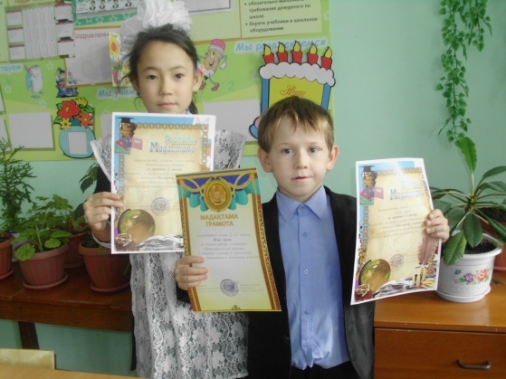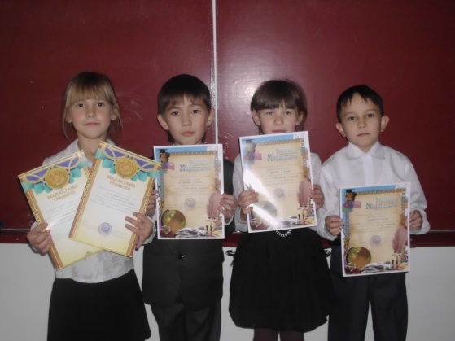
В конкурсе «Быстрый счетовод» были задействованы учащиеся 2-4 классов, по 10 человек от класса. Они должны были решить на время (20 минут) 200 примеров опережающего характера. Учащимся 2 класса были предложены примеры на сложение и вычитание с переходом через десяток, что еще не было пройдено по программе. Учащимся 3 класса решить примеры на табличное умножение и деление, хотя ими изучены таблицы только на 2 и 3. Учащимся 4 класса были даны примеры на сложение и вычитание трехзначных чисел, что тоже представляло для них определенные трудности.
В данном конкурсе призовые места распределились следующим образом:
2 «А»класс
1 место – Исин Арген ( 98 примеров)
2 место – Жантемирова Эльвира ( 79 примеров)
3 место – Тутеров Артем (78 примеров)
3 класс
1 место – Николаев Роман (122 примера)
2 место – Пересыпкина Карина
3 место – Мустафин Алишер
4 «А» класс
1 место – Байымбаев Темирлан, Филимонова Александра
2 место – Аскарбеков Нариман
3 место – Степченко Альбина
В четвертый день предметной недели проводился конкурс между учащимися 3-4 классов «Страна Геометрия». Учащимся было предложено выполнить аппликации из геометрических фигур. 1 место в этом увлекательном конкурсе заняли учащиеся 3 класса, их работы отличала оригинальность идей, аккуратность, композиционность. Учащиеся 4 «А» класса заняли 2 место. Ребята не хватило немного оригинальности в работах, необычности.
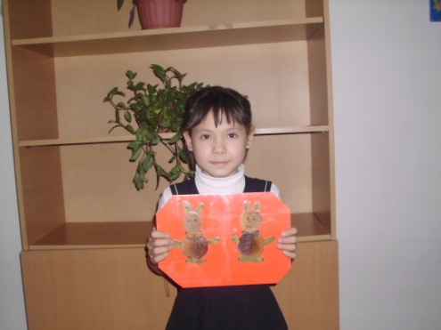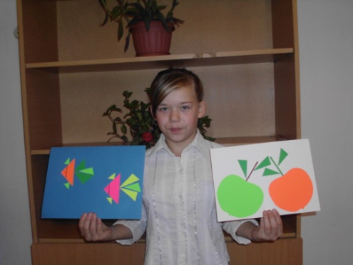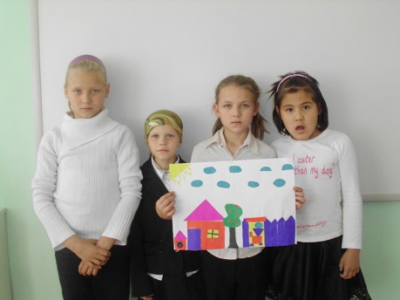
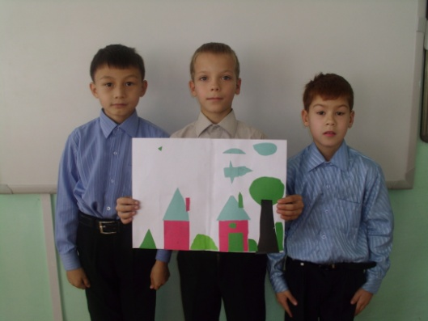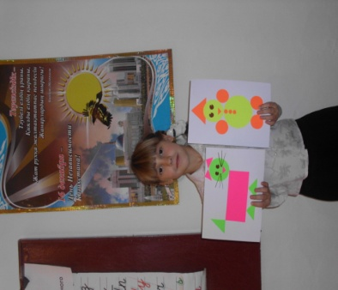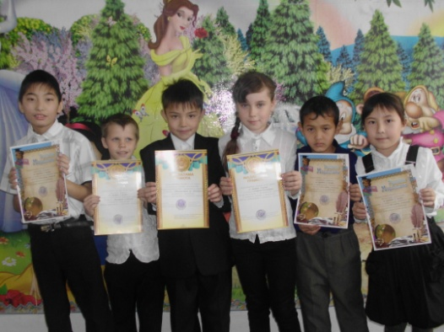
В последний день недели математики проводилась игра по станциям. Было составлено три сборные команды, в которые вошли учащиеся 2-4 классов, по 6 учащихся от каждого класса. Всего в игре участвовало 18 человек. Детям были розданы маршрутные листы с указанием порядка станций. На каждой станции их встречал ответственный учитель и давал задания. Лучше всех с заданиями справилась команда «Дружные ребята», которая и заняла 1 место. Второе место заняла команда «Весельчаки», третье место за командой «Математики».
В понедельник на линейке победители предметной недели были награждены грамотами, каждому классы розданы сладкие призы за активное участие.

Материалы недели прилагаются.

Ответственные учителя: А.Т.Бекешева
Е.Н. Мартемьянова

